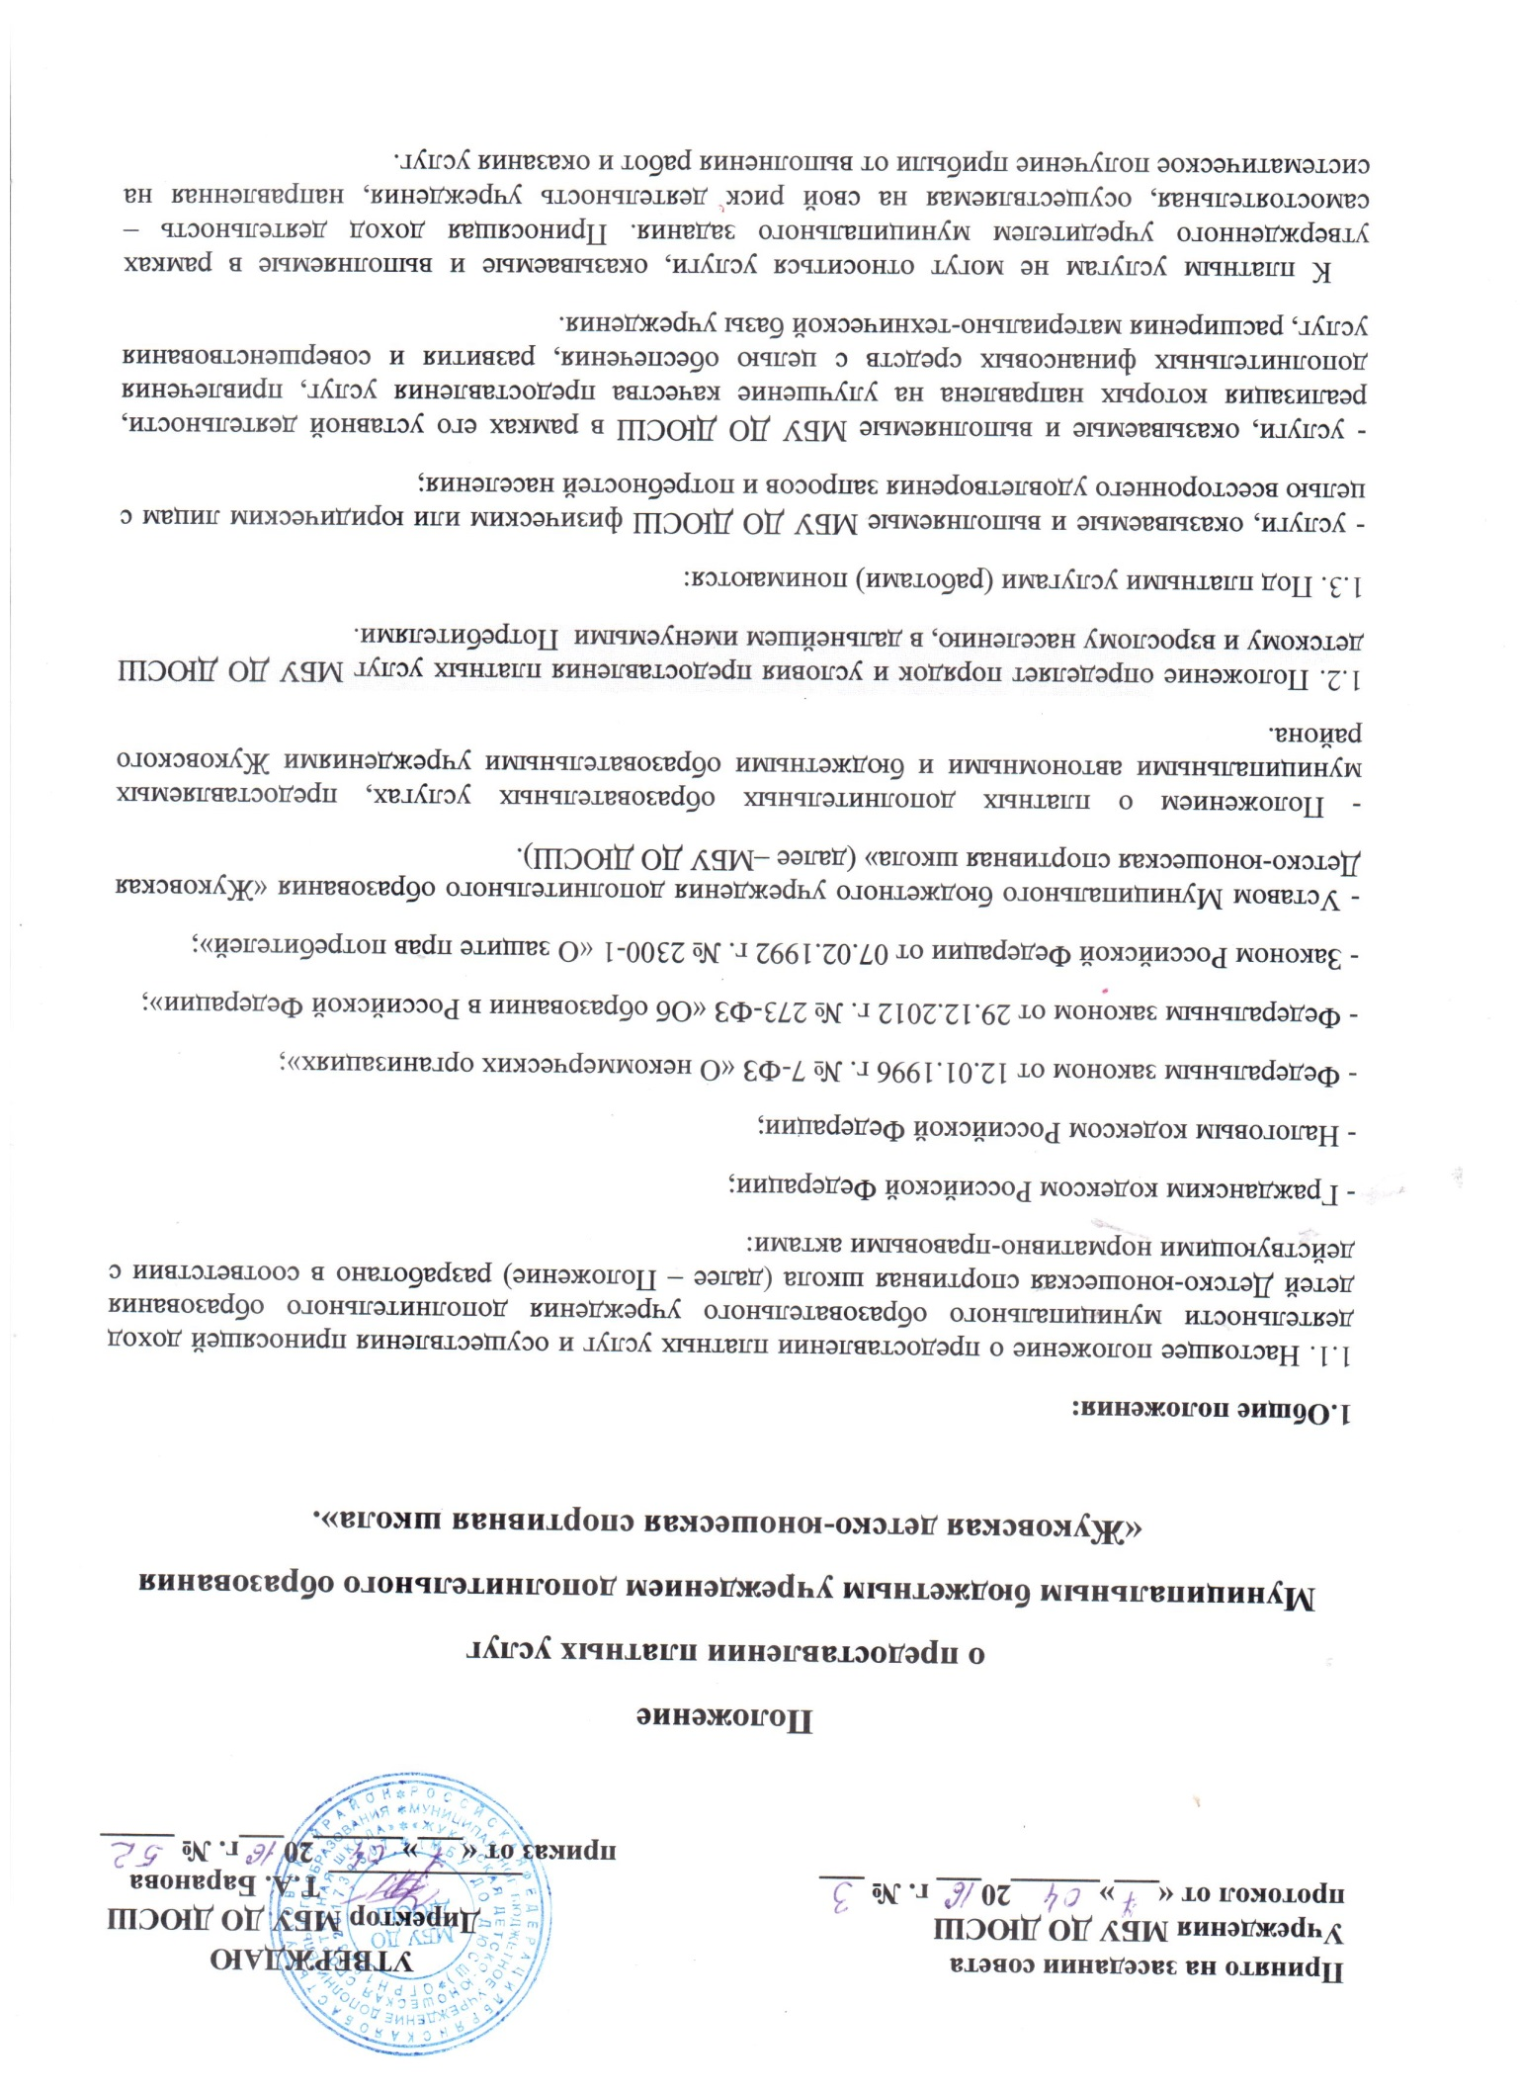

1.4. Предоставление платных услуг МБУ ДО ДЮСШ осуществляется в целях:
- наиболее полного удовлетворения потребностей населения и организаций в занятиях физической культурой и спортом;
- оказания услуг населению по организации отдыха, направленного на формирование здорового образа жизни;
- укрепления материально-технической базы.
1.5. Платные услуги не могут быть оказаны взамен или в рамках основной деятельности и выполняются в свободное от учебно-тренировочных занятий время.
1.6. Оказание платных услуг не может наносить ущерб или ухудшить качество предоставления дополнительного образования, которое МБУ ДО ДЮСШ обязано предоставлять бесплатно для населения в соответствии с Уставом.
2. Перечень платных услуг
2.1. МБУ ДО ДЮСШ вправе оказывать населению, предприятиям, учреждениям и организациям следующие платные услуги, направленные на охрану и укрепление здоровья населения:
- Занятия фитнесом с использованием спортивных тренажеров;
-Занятия различными видами единоборств;
-Занятия в тренажерных залах;
- Прокат спортивного инвентаря:
- коньки
- лыжи, лыжные ботинки, лыжные палки
- ворота
- мячи
др. инвентарь.
- Занятия в теннисной комнате (настольный теннис);
- Организация и проведение спортивно-массовых мероприятий;
- Организация и проведение персональных тренировочных занятий в зале единоборств и тренажёрных залах;
- Организация и проведение детских и взрослых занятий в малокомплектных группах;
- Организация и проведение услуг по оздоровлению населения (оздоровительные группы – ОФП, СОГ и АФК).
2.2. МБУ ДО ДЮСШ вправе оказывать и другие дополнительные услуги, если они не ущемляют основной учебно-тренировочный процесс и не входят в основную образовательную деятельность, определенную Уставом.
3.Условия предоставления платных услуг.
3.1. Внебюджетная деятельность организуется исходя из спроса родителей (законных представителей), детей, других потенциальных заказчиков, наличия материально-технической базы.
3.2. Платные услуги не могут оказываться взамен и в рамках основной образовательной деятельности, финансируемой из средств бюджета.

3.3. Платные услуги могут быть как долгосрочными (год), так и краткосрочными (день, месяц, квартал).
4.Порядок предоставления платных услуг (работ) и осуществления приносящей доход деятельности
4.1. МБУ ДО ДЮСШ обязано обеспечить физических и юридических лиц бесплатной, доступной и достоверной информацией, отражающей:
- режим работы учреждения;
- виды услуг, оказываемых бесплатно;
- условия предоставления и получения льгот для отдельных категорий потребителей;
- перечень видов платных услуг с указанием их стоимости;
- данные организаций, осуществляющих контроль за работой МБУ ДО ДЮСШ.
4.2. МБУ ДО ДЮСШ для оказания платных услуг обязано:
- приказом назначить ответственного за организацию платных услуг и определить круг его обязанностей;
- оформить трудовые отношения с работниками, занятыми в предоставлении платных услуг;
- организовать контроль качества платных услуг;
- оформить и хранить следующие документы отчётности: приказ директора о назначении ответственного за организацию платных услуг и определении круга его обязанностей; приказ директора об организации платных услуг; договоры с потребителями (группами) на оказание платных услуг; перечень платных услуг и прейскурант цен; график оказания платных услуг с указанием помещений и тех работников, кто их оказывает; книгу «Замечаний и предложений по оказываемым платным услугам».
5. Порядок оформления, оплаты и учёта платных услуг.
5.1. Предоставление платных услуг оформляется договором с потребителями, которым регламентируются условия и сроки их получения, порядок расчётов, права, обязанности и ответственность сторон.
5.2. При предоставлении платных услуг договором также можетсчитается квитанция об оплате услуги. Данный документ является бланком строгой отчетности и подтверждает прием наличных денег с указанием конкретно оплачиваемой услуги.
5.3. Цены на платные услуги, предоставляемые потребителям за плату, устанавливаются согласно утвержденному прейскуранту цен.
5.4. Оплата услуг производится в виде 100% предоплаты путем оплаты наличными денежными средствами по бланкам строгой отчетности (квитанции) или путем перечисления денежных средств на расчетный счет МБУ ДО ДЮСШ.
5.5. Централизованная бухгалтерия ведет статистический и бухгалтерский учёт результатов платных услуг, составляет требуемую отчётность и предоставляет её в порядке и в сроки, установленные законом и иными нормативно-правовыми актами Российской Федерации, и органами местного самоуправления Жуковского района.
6. Использование средств, поступивших от платных услуг.
6.1.Доходы, полученные от оказания платных услуг могут использоваться на учебно-тренировочный процесс и на развитие материально-технической базы учреждения..

7. Права и обязанности потребителей платных услуг.
7.1. Потребители, пользующиеся платными услугами, вправе требовать предоставление услуг надлежащего качества, сведений о наличии лицензии.
7.2. Потребители, пользующиеся платными услугами, обязаны: оплатить стоимость предоставляемой платной услуги, выполнять требования, обеспечивающие качественное предоставление платных услуг, бережно относиться к имуществу МБУ ДО ДЮСШ.
7.3. МБУ ДО ДЮСШ и Потребитель несут ответственность за неисполнение или ненадлежащее исполнение условий договора в соответствии с действующим законодательством РФ.
7.4. Потребители, пользующиеся платными услугами, обязаны выполнять Правила посещения МБУ ДО ДЮСШ.
8. Контроль и ответственность за предоставлением платных услуг.
8.1. МБУ ДО ДЮСШ оказывает платные дополнительные услуги в порядке и в сроки, определенные договором и Уставом школы.
8.2. При обнаружении недостатков оказанных платных услуг, в том числе оказание их не в полном объеме, предусмотренном образовательными программами и учебным планом, потребитель вправе по своему выбору потребовать:
8.2.1. Безвозмездного оказания платных услуг в полном объеме в соответствии с договором;
8.2.2. Соответствующего уменьшения стоимости оказанных услуг;
8.2.3. Возмещения понесенных им расходов по устранению недостатков оказанных услуг.
8.3. В случае оказания непосредственным Исполнителем платных услуг в нарушение порядка, установленного законодательством, к Исполнителю применяются меры экономического и административного воздействия.
8.4. Директор МБУ ДО ДЮСШ принимает решения по принципиальным вопросам и основным направлениям деятельности по осуществлению платных дополнительных услуг, несет ответственность за целесообразность использования средств.
8.5. Ведущий бухгалтер централизованной бухгалтерии, осуществляющий бухгалтерский учет МБУ ДО ДЮСШ, осуществляет финансовый контроль за операциями, производимыми при осуществлении платных дополнительных образовательных услуг, несет ответственность за своевременное зачисление средств, поступивших от оказания платных услуг на лицевой счет, предоставление отчетности об использовании средств, в соответствии с утвержденными формами и сроками.
8.6. Составление сметы доходов и расходов по осуществлению платных услуг, а также ежемесячный контроль за исполнением сметы; ценообразование платных услуг; начисление заработной платы работникам, осуществляющим платные услуги, а также составление отчетности в вышестоящие организации, вменяется в обязанность централизованной бухгалтерии.
8.7. МБУ ДО ДЮСШ обязано ежегодно предоставлять учредителю и общественности отчет о поступлении и расходовании финансовых и материальных средств, полученных за счет оплаты услуг.
8.8. Должностные лица, ответственные за предоставление информации, несут персональную дисциплинарную ответственность за своевременность, полноту и достоверность предоставляемых сведений.
8.9. За нарушение настоящего Положения, директор МБУ ДО ДЮСШ может быть привлечен к ответственности Учредителем, в соответствии с действующим законодательством РФ.

9. Порядок утверждения и изменения Положения.
9.1 Положение принимается на заседании Совета учреждения, согласовывается с Учредителем и утверждается приказом директора.
9.2. Изменения и дополнения в Положение принимаются на заседании Совета учреждения, согласовываются с Учредителем и утверждаются приказом директора.
9.3. Срок действия Положения не ограничен.

